PRD Pencatatan Data Mesin Pengisi Botol ke MongoDB
Oct 29, 2026 · @Gibral
Fitur ini mencatat status, kejadian, dan riwayat setiap botol dari digital twin Unity (dan nanti ESP32 asli) ke MongoDB melalui REST API, sehingga produksi dapat dipantau dan dianalisis.

Latar belakang dan masalah
Digital twin mesin pengisi botol rotary 10 slot sudah berjalan di Unity: turret berputar, botol diisi, ditutup, dibuang ke kotak, dan operator mengisi infeed. Namun semua data hanya hidup selama Play mode berjalan, lalu hilang.
Akibatnya tidak ada cara untuk:
- melihat berapa botol yang diproduksi per hari atau per shift;
- mengetahui kapan dan seberapa sering E-stop ditekan atau MCB dimatikan;
- menghitung waktu siklus per botol dan menemukan tahap yang menjadi hambatan;
- membandingkan perilaku digital twin dengan mesin fisik berbasis ESP32 nanti.

Tujuan dan metrik keberhasilan
Tujuan | Metrik | Target
Setiap botol tercatat | Botol di botol dibanding penghitung kotak di Unity | 100% sama dalam 1 sesi uji 30 menit
Kejadian penting tercatat | Event START, E-stop, MCB, kotak penuh, peti kosong masuk ke event | 100% kejadian uji tercatat
Status mesin terpantau | Jeda antara kejadian di Unity dan data tersimpan | ≤ 2 detik
Simulasi tidak terganggu | Penurunan frame rate saat pengiriman data aktif | ≤ 5%
Siap untuk mesin fisik | ESP32 dapat mengirim data dengan format yang sama | Tanpa perubahan skema

Pengguna dan kebutuhannya
Pengguna | Kebutuhan utama
Peneliti / pengembang | Data mentah untuk analisis waktu siklus dan bahan jurnal
Operator / peserta pelatihan | Riwayat sesi latihan: apa yang ditekan dan kapan
Supervisor produksi | Ringkasan jumlah botol, botol gagal, dan waktu henti per shift
Teknisi | Log E-stop dan MCB untuk menelusuri gangguan

Ruang lingkup
Masuk:
- skrip Unity yang mengirim telemetri, event, dan data botol;
- REST API kecil sebagai perantara ke MongoDB;
- empat collection MongoDB: mesin, telemetri, event, botol;
- endpoint baca untuk ringkasan produksi;
- format data yang sama untuk ESP32.
Tidak masuk (fase ini):
- firmware ESP32 dan perangkat keras;
- dashboard web lengkap (hanya endpoint ringkasan);
- kendali mesin dari jarak jauh (data hanya mengalir satu arah, dari mesin ke database);
- akun pengguna dan hak akses bertingkat.

Arsitektur
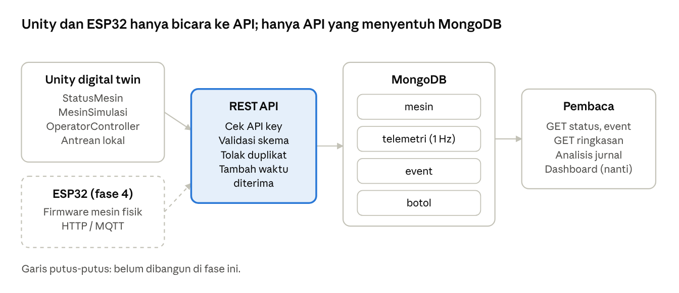
Arsitektur alur data · 2 sumber, 1 API, 4 collection
Connection string MongoDB hanya ada di server API, sehingga kredensial database tidak pernah ikut terbawa di build Unity atau firmware ESP32.

Kebutuhan fungsional
ID | Kebutuhan | Prioritas
F-01 | Unity mengirim telemetri tiap 1 detik selama Play mode: mode, MCB, tahap, langkah, sudut turret, jumlah botol, isi kotak, sisa peti, tugas operator, status 8 GPIO | Wajib
F-02 | Unity mengirim event saat terjadi: START, E-stop ditekan/dilepas, MCB ON/OFF, kotak penuh/dikosongkan, peti kosong/diisi, pintu panel dibuka/ditutup | Wajib
F-03 | Unity mengirim satu dokumen botol saat botol masuk kotak, berisi slot dan waktu masuk, isi, tutup, keluar | Wajib
F-04 | Data yang gagal terkirim (API mati) disimpan di antrean lokal dan dikirim ulang saat API kembali | Wajib
F-05 | API memvalidasi dokumen (field wajib, tipe, nilai enum) dan menolak yang tidak valid dengan pesan jelas | Wajib
F-06 | Setiap sesi Play diberi sesi_id unik, sehingga data latihan dapat dipisah per sesi | Wajib
F-07 | API menyediakan ringkasan produksi: jumlah botol, botol gagal, rata-rata waktu siklus, durasi E-stop, per rentang waktu | Sebaiknya
F-08 | Pengiriman dapat dimatikan dari Inspector Unity (untuk uji tanpa server) | Sebaiknya
F-09 | ESP32 dapat mengirim ke endpoint yang sama dengan sumber: "esp32" | Nanti

Model data
Empat collection, dengan mesin_id dan sesi_id di setiap dokumen data supaya dapat dipisah per mesin dan per sesi.
Collection | Ditulis | Field utama | Index
mesin | Sekali, saat setup | _id, nama, jumlah_slot (10), sudut_per_slot_deg (36), stasiun {infeed 36, isi 180, capping 144, buang 108}, kapasitas_kotak (30), kapasitas_peti (12), pin_gpio | _id
telemetri | Tiap 1 detik (time series) | waktu, mesin_id, sesi_id, mode, darurat, mcb {utama, mesin, kontrol, lampu}, tahap, langkah, sudut_turret_deg, botol_selesai, isi_kotak, sisa_peti, operator_tugas, gpio {step, dir, en, pompa, buzzer, ir, start, limit} | timeField waktu, metaField mesin_id
event | Saat kejadian | waktu, mesin_id, sesi_id, jenis, mode_sebelum, mode_sesudah, pesan, sumber (pemain/sistem/operator/esp32), detail | {mesin_id: 1, waktu: -1}
botol | Saat botol masuk kotak | mesin_id, sesi_id, nomor, slot, waktu_masuk, waktu_isi_mulai, waktu_isi_selesai, waktu_tutup, waktu_keluar, level_isi, bertutup, status (OK/TIDAK_PENUH/TANPA_TUTUP) | {mesin_id: 1, waktu_keluar: -1}
Nilai mode mengikuti simulasi: Mati, Siap, Berjalan, Darurat. Telemetri disimpan 30 hari (TTL); event dan botol disimpan tanpa batas.

Endpoint API
Semua permintaan tulis membawa header X-Api-Key milik mesin. Telemetri dikirim berkelompok (maks. 10 dokumen per permintaan) agar jumlah permintaan kecil.
Metode | Path | Fungsi
POST | /api/v1/telemetri | Simpan 1–10 dokumen telemetri
POST | /api/v1/event | Simpan 1 event
POST | /api/v1/botol | Simpan 1 dokumen botol
GET | /api/v1/mesin/{id} | Konfigurasi mesin
GET | /api/v1/mesin/{id}/status | Telemetri terakhir
GET | /api/v1/mesin/{id}/ringkasan?dari=&sampai= | Jumlah botol, botol gagal, rata-rata waktu siklus, total durasi Darurat
GET | /api/v1/mesin/{id}/event?jenis=&dari=&sampai= | Daftar event, terbaru lebih dulu
GET | /api/v1/health | Cek API dan koneksi database
Respons tulis: 201 jika tersimpan, 400 dengan daftar field yang salah, 401 jika API key salah.

Kebutuhan non-fungsional
- Kinerja: pengiriman dari Unity berjalan asinkron (UnityWebRequest), tidak memblokir frame; API menjawab permintaan tulis ≤ 200 ms.
- Keandalan: antrean lokal di Unity menampung minimal 10 menit data saat API mati, tanpa kehilangan event dan data botol.
- Keamanan: Unity dan ESP32 tidak pernah terhubung langsung ke MongoDB; connection string hanya ada di server API. API key disimpan di luar repositori git.
- Waktu: semua timestamp dalam UTC format ISO 8601, diisi oleh pengirim; API menambah diterima sebagai waktu server.
- Kompatibilitas: skema diberi versi (v1); field baru boleh ditambah tanpa mematikan pengirim lama.

Rencana rilis
Tanggal belum ditetapkan; setiap fase selesai bila kriterianya terpenuhi.
Fase | Isi | Selesai bila
1. Fondasi | MongoDB, 4 collection + index, API tulis (POST) dan /health | Dokumen contoh tersimpan lewat API; data tidak valid ditolak 400
2. Unity terhubung | Skrip pengirim di Unity: telemetri, event, botol, sesi_id, antrean lokal | Sesi uji 30 menit: jumlah dokumen botol = penghitung kotak; semua event uji tercatat
3. Baca & ringkasan | Endpoint GET status, event, ringkasan | Ringkasan per sesi cocok dengan hitungan manual
4. Mesin fisik | ESP32 mengirim ke endpoint yang sama | Data ESP32 dan Unity bisa dibandingkan pada satu query

Risiko dan pertanyaan terbuka
Risiko:
- Data ganda saat kirim ulang dari antrean lokal. Mitigasi: setiap dokumen membawa id_kirim unik, dan API mengabaikan id yang sudah ada.
- Jam ESP32 tidak sinkron. Mitigasi: ESP32 memakai NTP; API tetap menyimpan diterima sebagai pembanding.
- Telemetri membengkak. Satu mesin pada 1 Hz menghasilkan ±86.400 dokumen per hari. Mitigasi: time series collection dan TTL 30 hari.
Pertanyaan terbuka:
- ☐ MongoDB dipasang lokal, di server kampus, atau MongoDB Atlas?
- ☐ API ditulis dengan Node.js (Express) atau Python (FastAPI)?
- ☐ Berapa volume botol sebenarnya (ml), untuk mengubah level_isi 0–1 menjadi mililiter?
- ☐ Perlu pembagian shift? Jika ya, jam mulai dan selesai tiap shift.
- ☐ ESP32 akan mengirim lewat HTTP atau MQTT?

